บทอ่านเอาเรื่อง ตามแนว PISA ชั้น ป.๑-๓ (กลุ่มสาระการเรียนรู้ภาษาไทย)
ในการแข่งขันงานศิลปหัตถกรรมนักเรียน ครั้งที่ ๖๖ ปีการศึกษา ๒๕๕๙
๗ พฤศจิกายน ๒๕๕๙
ณ โรงเรียนอนุบาลห้วยสัก สพป.เชียงราย เขต ๑
เวลาทำข้อสอบ ๐๙.๐๐ – ๑๐.๓๐ น.

ชื่อ-นามสกุล ชั้น ................... เลขที่นั่งสอบ ................

โรงเรียน กลุ่มโรงเรียน ......................................

คำชื้แจง
๑. เวลาทำข้อสอบ ๑.๓๐ ชั่วโมง
๒. คะแนนเต็ม ๑๐๐ คะแนน
๓. ข้อสอบทั้งแบบตัวเลือก แบบถูก-ผิด แบบตอบสั้นๆ และแบบอธิบายพร้อมให้เหตุผลคำถามให้ครบทุกข้อ
๔. วิธีการตอบคำถาม มี ๔ ลักษณะ ดังนี้
๔.๑ คำถามข้อที่มีคำตอบให้เลือก ให้นักเรียนทำเครื่องหมาย ล้อมรอบตัวเลขที่อยู่หน้าคำตอบ
ที่นักเรียนเห็นว่าเป็นคำตอบที่ถูกต้อง
๔.๒ คำถามที่มีที่ว่างให้เขียนคำตอบสั้นๆ ขอให้นักเรียนเขียนคำตอบในที่ว่างนั้นด้วยลายมืออ่านง่าย
สวยงาม ชัดเจน และสะอาด
๔.๓ คำถามที่ให้นักเรียนเขียนอธิบาย และให้เหตุผลประกอบ ให้นักเรียนเขียนด้วยลายมืออ่านง่าย
สวยงาม ชัดเจน และสะอาด
๔.๔ คำถามที่มีคำตอบถูกได้หลายคำตอบ ให้นักเรียนเขียนคำตอบด้วยการแสดงความคิดเห็นอย่าง
สมเหตุสมผล

อ่านนิทานต่อไปนี้แล้วตอบคำถามข้อ ๑-๘ (๑๒ คะแนน)
พังพอนเลี้ยงลูก  นิทานเก่า เล่ามา เมื่อคราก่อน  มีพังพอน ตัวเขื่อง เชื่องนักหนา  สองผัวเมีย เขาเลี้ยง เคียงลูกยา  ทุกครั้งพา ไปไหน ใจเบิกบาน  เขาทำไร่ ไถนา คราเก็บเกี่ยว  ลูกคนเดียว ปล่อยไว้ อยู่ในบ้าน  พังพอนเฝ้า คอยดู อยู่นอกชาน  ใครรุกราน มิให้ เข้าใกล้กาย  พอนายมา ขากลับ รับอาหาร  ดูเบิกบาน สุขสม อารมณ์หมาย  ทั้งสองคน หมดห่วง เรื่องลูกชาย  เป็นสหาย ช่วยกัน หลายวันเดือน  พอวันหนึ่ง กลับมา จากนาไร่  เจ้าพังพอน คู่ใจ อยู่ไหนเพื่อน  ยินเสียงลูก ร้องไห้ ข้างในเรือน  เลือดหยดเปื้อน ทั่วชาน บ้านของตน  เจ้าพังพอน ออกมา ท่าเหนื่อยอ่อน  ขนเปียกปอน เลือดแดง ทุกแห่งหน  มันกัดลูก ทำไม ใจร้อนรน  มิทันยล สิ่งใด คว้าไม้ตี  เจ้าพังพอน นอนแผ่ มันแน่นิ่ง  ส่วนเมียวิ่ง เข้าห้อง มองถ้วนถี่  เห็นลูกชาย ของนาง ดูยังดี  ข้างข้างมี งูเห่าตาย ตัวใหญ่เชียว | คำถามที่ ๑ ในนิทานมีตัวละครอะไรบ้าง (๑ คะแนน)  ...........................................................................................  ...........................................................................................  คำถามที่ ๒ ใครเลี้ยงดูพังพอน (๑ คะแนน)  ...........................................................................................  ............................................................................................  คำถามที่ ๓ พังพอนทำหน้าที่อะไร (๑ คะแนน)  ...........................................................................................  ............................................................................................  คำถามที่ ๔ พังพอนได้รับอะไรจากคนเลี้ยงดูทุกวัน  (๑ คะแนน)  ............................................................................................  .............................................................................................  คำถามที่ ๕ พังพอนต่อสู้กับใคร ผลเป็นอย่างไร (๒ คะแนน)  ............................................................................................  ............................................................................................  คำถามที่ ๖ เกิดอะไรขึ้นกับพังพอน เพราะอะไร (๒ คะแนน)  ............................................................................................  ............................................................................................  ............................................................................................  คำถามที่ ๗ นักเรียนรู้สึกอย่างไรต่อพังพอน (๒ คะแนน)  ............................................................................................  ............................................................................................  ............................................................................................  ...........................................................................................  คำถามที่ ๘ นักเรียนจะปรับแก้ตอนจบเรื่องนี้ใหม่เป็นแบบใด  เพราะอะไร (๒ คะแนน)  ............................................................................................  .............................................................................................  .............................................................................................  .............................................................................................
ดูภาพประกอบคำอธิบายต่อไปนี้ แล้วตอบคำถามที่ ๙-๑๑ (๑๖ คะแนน)
2
1

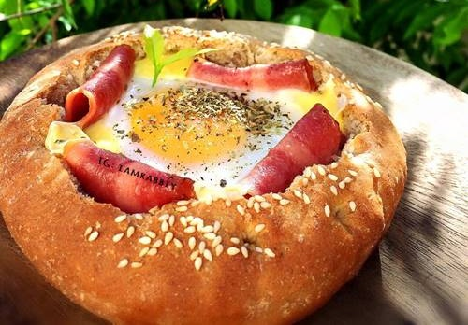
4
3
5
โอ่งไข่ดาวดึงส์ เวอร์ชั่น 2
ใช้ขนมปังก้อนแบบฝรั่งเศส ควักขนมปังตรงกลางออกมาให้เป็นถ้วย วางเบค่อน Less Fat ทั้ง 4 ด้าน
วางชีส Less Fat ตอกไข่ลงไป นำเข้าเตาอบ 8 นาที เอาออกมาโรยออริกาโน่และพริกไทยดำบด พร้อมเสิร์ฟ

คำถามที่ ๙ ให้นักเรียนเขียนชื่อส่วนประกอบอาหารตามหมายเลขที่กำหนดให้ (๕ คะแนน)
หมายเลข | ชื่อส่วนประกอบอาหาร
1
2
3
4
5

คำถามที่ ๑๐ ให้นักเรียนขีดเส้นโยง อาหาร กับ หมู่ของอาหาร ให้ถูกต้อง ( ๕ คะแนน)
ข้าว เกลือแร่ น้ำมันพืช เกลือแร่
ผัก โปรตีน ถั่วลิสง โปรตีน
ไข่ คาร์โบรไฮเดรต ผลไม้ ไขมัน
น้ำปลา วิตามิน น้ำตาล
นมสด ปลา

อ่านข้อมูลต่อไปนี้แล้วตอบคำถามที่ ๑๑
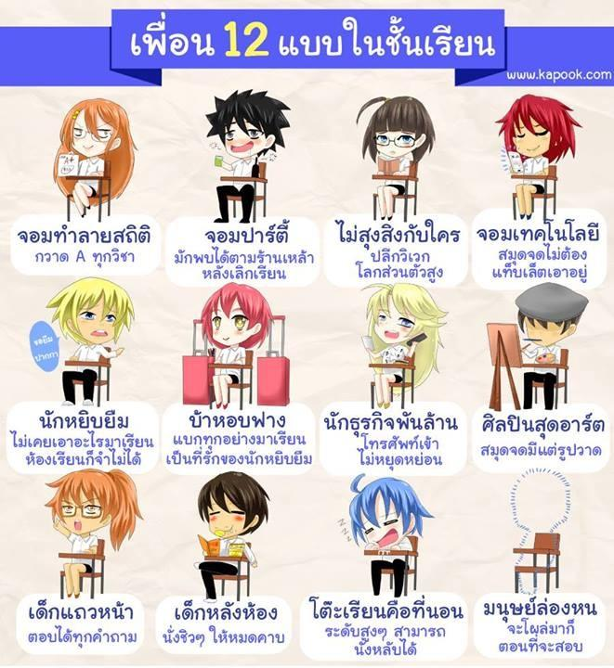
คำถามที่ ๑๑ ให้นักเรียนจัดกลุ่มเพื่อน ๑๒ แบบออกเป็นกลุ่ม พร้อมตั้งชื่อแต่ละกลุ่มด้วย (๑๒ คะแนน)
.........................................................................................................................................................................................
.........................................................................................................................................................................................
.........................................................................................................................................................................................
.........................................................................................................................................................................................
.........................................................................................................................................................................................
.........................................................................................................................................................................................
.........................................................................................................................................................................................
.........................................................................................................................................................................................
.........................................................................................................................................................................................
.........................................................................................................................................................................................
.........................................................................................................................................................................................
.........................................................................................................................................................................................
.........................................................................................................................................................................................

อ่านข้อมูลในภาพนี้ แล้วตอบคำถามที่ ๑๒ (๑๖ คะแนน)

คำถามที่ ๑๒ (ข้อละ ๒ คะแนน)
ข้อความต่อไปนี้ มีทั้งที่เป็นจริง และไม่เป็นจริง
หากข้อความนั้น เป็นจริง เขียนเครื่องหมาย X ในช่อง “ใช่”
หากข้อความนั้น ไม่เป็นจริง เขียนเครื่องหมาย X ในช่อง “ไม่ใช่”

ที่ | ข้อความ | ใช่ | ไม่ใช่
๑๒.๑ | ควรรับประทานชมพู่น้อยกว่ามังคุดครึ่งหนึ่ง
๑๒.๒ | ไม่ควรรับประทานฝรั่งเกินหนึ่งลูกใน ๑ มื้อ
๑๒.๓ | รับประทานอาหาร ๓ มื้อ รับประทานกล้วยได้ไม่เกิน ๑ ผล
๑๒.๔ | รับประทานผลไม้เป็นประจำช่วยควบคุมความอ้วนได้
๑๒.๕ | โรคไม่ติดต่อเรื้อรังเป็นโรคที่เกิดจากนิสัยการรับประทานอาหาร
๑๒.๖ | รับประทานมังคุดพอๆ กับฝรั่ง
๑๒.๗ | รับประทานมะละกอสุกในปริมาณเท่ากับสับปะรด
๑๒.๘ | ควรกินผลไม้ทุกมื้อประมาณ ๑-๒ ส่วนของอาหารที่รับประทานแต่ละมื้อ

อ่านถ้อยคำต่อไปนี้ แล้วตอบคำถามที่ ๑๓
เราสู้
บรรพบุรุษของไทยแต่โบราณ ปกบ้านป้องเมืองคุ้มเหย้า
เสียเลือดเสียเนื้อมิใช่เบา หน้าที่เรารักษาสืบไป
ลูก หลาน เหลน โหลน ภายหน้า จะได้มีพสุธาอาศัย
อนาคตจะต้องมีประเทศไทย มิยอมให้ผู้ใดมาทำลาย
ถึงขู่ฆ่าล้างโคตรก็ไม่หวั่น จะสู้กันไม่หลบหนีหาย
สู้ตรงนี้ สู้ที่นี่ สู้จนตาย ถึงเป็นคนสุดท้ายก็ลองดู
บ้านเมืองเราเราต้องรักษา จะทำลายเชิญมาเราสู้
เกียรติศักดิ์ของเราเราเชิดชู เราสู้ไม่ถอยจนก้าว

คำถามที่ ๑๓ (๑๗ คะแนน)
๑๓.๑ (๔ คะแนน)  “บรรพบุรุษ”  - อ่านอย่างไร (๒ คะแนน)  ๑. บับ-พะ-บุ-หฺรุด ๒. บัน-พะ-บุ-หรุด  ๓. บับ-พะ-บุ-รุด ๔. บัน-พะ-บุ-รุด  มีความหมายอย่างไร (๒ คะแนน)  ๑. คนแก่ ๒. คนเก่า  ๓. คนไทย ๓. คนรุ่นปู่ย่า | ๑๓.๓ (๔ คะแนน)  “ถึงขู่ฆ่าล้างโคตรก็ไม่หวั่น”  - แสดงนิสัยอย่างไร (๒ คะแนน)  ๑. กล้าหาญ ๒. กล้าแกร่ง  ๓. ก้าวร้าว ๔. ก้าวแกร่ง  - มีความหมายตรงกับข้อใด (๒ คะแนน)  ๑. ไม่สู้ตาย ๒. ไม่กลัวตาย  ๓. ไม่ยอมตาย ๔. ไม่กล้าตาย
๑๓.๒ (๔ คะแนน)  - ข้อใดกล่าวถูกต้องเกี่ยวกับคำ “ลูก หลาน เหลน โหลน” (๒ คะแนน)  ๑. การนับลำดับหลาน ๒. การนับลำดับญาติ  ๓ การนับลำดับคน ๔. การนับจำนวน  - คำใดไม่มีกำหนดในพจนานุกรมภาษาไทย (๒ คะแนน)  ๑. ลูก ๒. หลาน  ๓. เหลน ๔. โหลน | ๑๓.๔ จงเขียน คำที่มีสระโอะลดรูป จากเพลงนี้มา ๔ คำ  ( ๔ คะแนน)  ..............................................................................................  ..............................................................................................  ...............................................................................................  ...............................................................................................
๑๓.๕ เราสู้ เป็นเพลงประเภทใด แต่งในสมัยรัชกาลใด และเป็นเพลงที่นิยมใช้ในกิจกรรมใดในโรงเรียน (๓ คะแนน)
..............................................................................................................................................................................................
..............................................................................................................................................................................................
..............................................................................................................................................................................................
อ่านแผนที่ต่อไปนี้ แล้วตอบคำถามที่ ๑๔

แผนที่แสดงเส้นทางไปภูชี้ฟ้า อำเภอเทิง จังหวัดเชียงราย

ภูชี้ฟ้า
ที่ว่าการ
อำเภอเทิง

คำถามที่ ๑๔ (๑๐ คะแนน)
๑๔.๑ แผนที่เส้นทางนี้ เริ่มต้นที่ใด และไปสิ้นสุดที่ใด (๒ คะแนน)
......................................................................................................................................................................................... ๑๔.๒ แผนที่นี้แสดงการเดินทางโดยวิธีใด และแสดงกี่เส้นทาง (๒ คะแนน)
......................................................................................................................................................................................... .........................................................................................................................................................................................
๑๔.๓ จงอธิบายระยะเวลาในการเดินทาง และระยะทางของเส้นทางในแผนที่ (๖ คะแนน)
......................................................................................................................................................................................... .........................................................................................................................................................................................
......................................................................................................................................................................................... .........................................................................................................................................................................................
.........................................................................................................................................................................................
......................................................................................................................................................................................... .........................................................................................................................................................................................
.........................................................................................................................................................................................
......................................................................................................................................................................................... .........................................................................................................................................................................................
อ่านแผนที่ต่อไปนี้ แล้วตอบคำถามที่ ๑๕-๑๖
เมียนมาร์
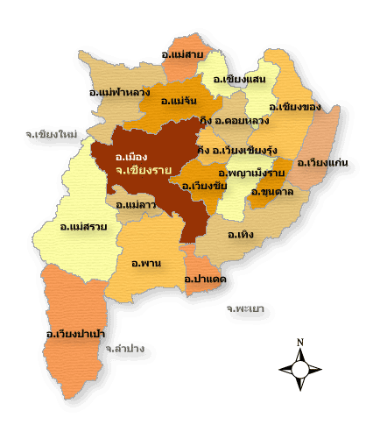
ลาว

ทิศเหนือ
คำถามที่ ๑๕ (๑๐ คะแนน)
๑๕.๑ ภาพนี้เป็นแผนที่ของจังหวัดใด และมีกี่อำเภอ (๒ คะแนน)
.........................................................................................................................................................................................
.........................................................................................................................................................................................
๑๕.๒ จงบอกชื่ออำเภอที่อยู่ทิศเหนือ ทิศใต้ ทิศตะวันตก และทิศตะวันออก และแต่ละทิศมีอาณาเขตติดต่อกับที่ใดบ้าง (๘ คะแนน)
.........................................................................................................................................................................................
.........................................................................................................................................................................................
.........................................................................................................................................................................................
.........................................................................................................................................................................................
.........................................................................................................................................................................................
.........................................................................................................................................................................................
.........................................................................................................................................................................................
.........................................................................................................................................................................................
อ่านแผนภูมิแท่งต่อไปนี้ แล้วตอบคำถามที่ ๑๖

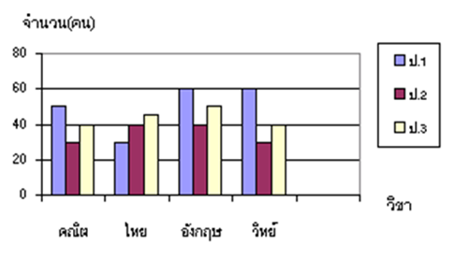

คำถามที่ ๑๖ (๑๗ คะแนน)
๑๖.๑ แผนภูมินี้ ตั้งชื่อแผนภูมิได้ว่าอย่างไร (๒ คะแนน) ข้อมูลนักเรียนแต่ละชั้นแทนด้วยสีใด ( ๓ คะแนน)
ชื่อแผนภูมินี้ คือ ...................................................................................................................................
แต่ละชั้นแทนด้วยสีต่อไปนี้....................................................................................................................
.....................................................................................................................................................................................
.....................................................................................................................................................................................
๑๖.๒ จำนวนนักเรียนชั้นใดมีมากที่สุด (๑ คะแนน)  ๑. ป.๑ ๒. ป.๒  ๓. ป.๑-๒ ๔. ป.๑-๓ | ๑๖.๕ นักเรียนชั้นใดที่เรียนภาษาอังกฤษและวิทย์จำนวนเท่ากัน (๓ คะแนน)  ๑. ป.๑ ๒. ป.๒  ๓. ป.๓ ๔. ป.๑ กับ ป.๒
๑๖.๓ นักเรียนชั้น ป.๒ เรียนภาษาไทยจำนวนกี่คน  ๑. ๒๕ คน ๒. ๓๐ คน  ๓. ๔๐ คน ๔. ๖๐ คน | ๑๖.๖ มีนักเรียนชั้น ป.๓ เรียนวิชาใดจำนวนเท่ากัน  (๓ คะแนน)  ๑. คณิต กับ ไทย ๒. ไทย กับ อังกฤษ  ๓. อังกฤษ กับ วิทย์ ๔. คณิต กับ วิทย์
๑๖.๔ มีนักเรียนชั้น ป.๑ เรียนคณิตประมาณกี่คน  (๒ คะแนน)  ๑. ๔๐ คน ๒. ๔๕ คน  ๓. ๕๐ คน ๔. ๕๕ คน | ๑๖.๗ มีนักเรียนชั้นใด เรียนวิชาใดน้อยที่สุด (๓ คะแนน)  ๑. นักเรียนชั้น ป.๑ เรียนคณิต กับ วิทย์น้อยที่สุด  ๒. นักเรียนชั้น ป.๒ เรียนคณิต กับ วิทย์น้อยที่สุด  ๓. นักเรียนชั้น ป.๓ เรียนคณิต กับ วิทย์น้อยที่สุด  ๔. นักเรียนชั้น ป.๑ เรียนไทยน้อยที่สุด และ  นักเรียนชั้น ป.๒ เรียนคณิต กับ วิทย์น้อยที่สุด
รวมคะแนนที่ได้
สมรรถนะ PISA  ข้อที่ | เข้าถึงและค้นคืนสาระ  (๓๐) | การบูรณาการและตีความ  (๓๕) | การสะท้อนและประเมิน  (๓๕)
๑-๔ (๔ คะแนน)
๕-๘ (๘ คะแนน)
๙-๑๑ (๑๖ คะแนน)
๑๒.๑-๑๒.๔ (๘ คะแนน)
๑๒.๕-๑๒.๘ (๘ คะแนน)
๑๓.๑-๑๓.๕ (๑๙ คะแนน)
๑๔ (๑๐ คะแนน)
๑๕ (๑๐ คะแนน)
๑๖.๑-๑๖.๔ (๘ คะแนน)
๑๖.๕-๑๖.๗ (๙ คะแนน)
รวมแต่ละสมรรถนะ
รวมทั้งสิ้น
(๑๐๐)

